广东酒店管理职业技术学院

《软件测试过程管理》
期末实训报告

院 系：智能与信息工程学院
专 业： 软件技术专业
班 级：21级 班
姓 名：
学 号：
指导教师： 胡 梦 研
成 绩：

二○二二 ——二○二三学年 第 一 学期
期末实训报告
项目（任务）名称 | 新浪微博自动化测试
实训（习）类型 | □课程项目 √学期项目  □认识实习 □跟岗实习 □顶岗实习  （请在相应类型前的“□”中打“√”） | 项目组成员 | 个人
作品效果主要截图 | 1.将  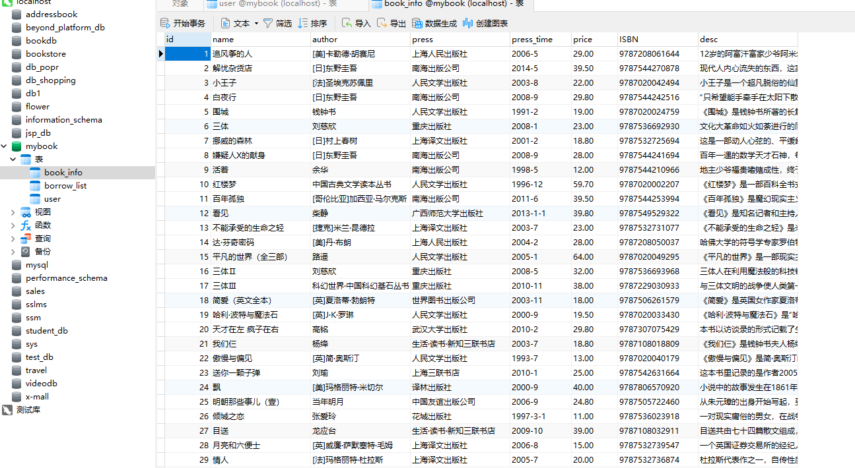  2.为图书管理系统制作一个首页；（12分）  3.实现图书管理系统添加图书信息功能；（12分）  4.实现图书管理系统查询图书信息功能；（12分）  5.实现图书管理系统分页显示图书信息功能；（12分）  6.实现图书管理系统编辑修改图书信息功能；（12分）  7.实现图书管理系统删除图书信息功能；（12分）  8.完成以上功能后将数据库导出；（6分）  9.根据图书管理系统的需求完成实训报告书。（16分）  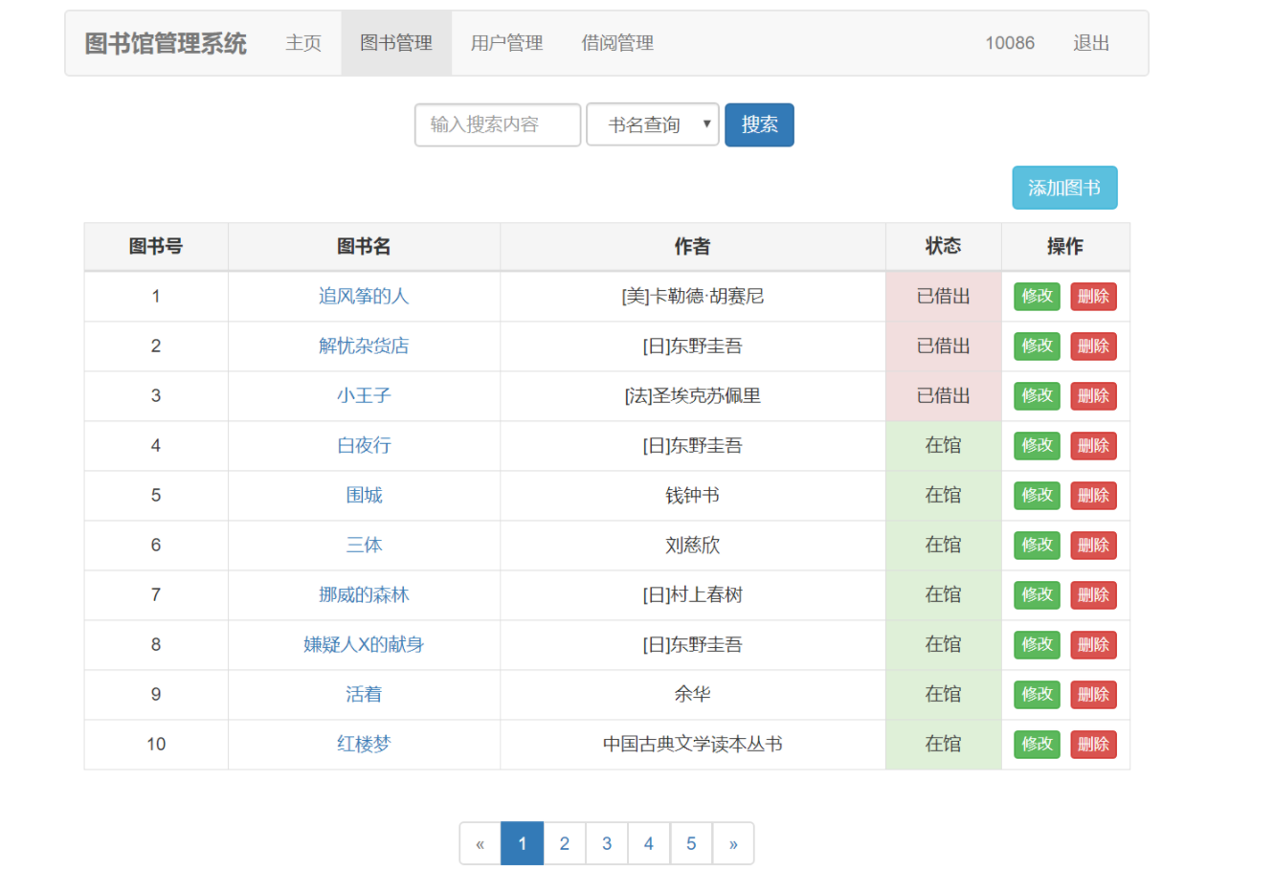  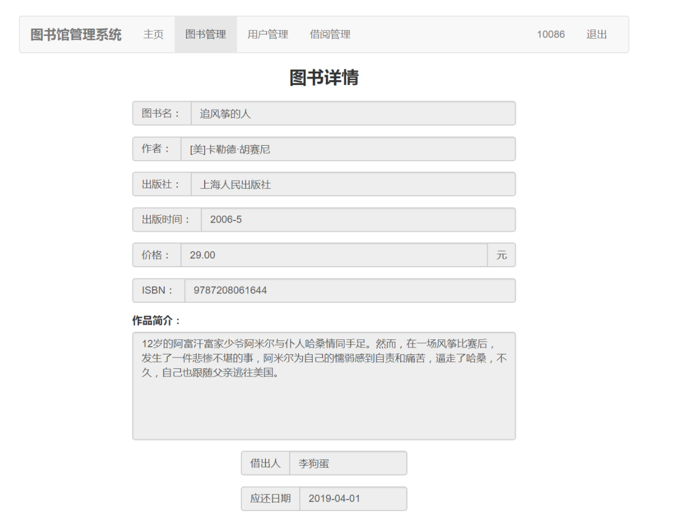  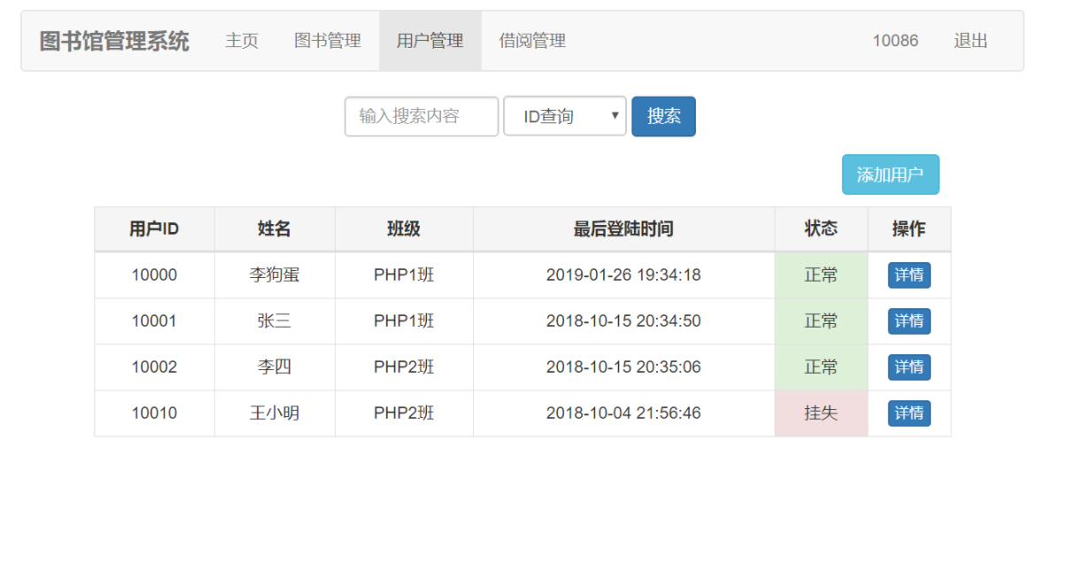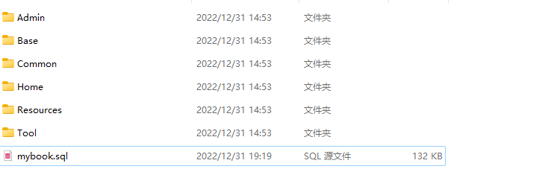
实训(习)过程步骤（问题+处理方法） | - 代码实现  后端采用MVC的思想，自己实现并封装了一个简单的MVC框架  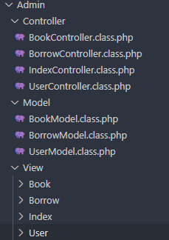
实训（习）体会及建议 | 为图书管理系统制作一个首页；（12分）  public function index(){  $this->accessPage();  //页面参数  $currentPage = isset($_GET["page"]) ? $_GET["page"] : 1; //当前页数  $eachPerPage = 10; //每页显示条数  //获取搜索条件  if(isset($_GET['keyword']) && !empty($_GET['keyword'])){  $where = "name LIKE '%{$_GET['keyword']}%'";  $parms = array("keyword"=>$_GET['keyword']);  $mode = "keyword";  }else if(isset($_GET['bookId']) && !empty($_GET['bookId'])){  $where = "id = '{$_GET['bookId']}'";  $parms = array("bookId"=>$_GET['bookId']);  $mode = "bookId";  }else{  $where = "2>1";  $parms = array();  $mode = "";  }  $bookModel = new BookModel;  //获取图书总数用于计算总页数  $count = $bookModel->rowCount($where);  //判断页数是否合法  if($count != 0){  if($currentPage < 1){  $currentPage = 1;  }else if($currentPage > ceil($count/$eachPerPage)){  $currentPage = ceil($count/$eachPerPage);  }  }else{  //记录数为0时，直接从第一页开始，避免offset计算错误  $currentPage = 1;  }  //获取每页图书信息  $offset = ($currentPage - 1) * $eachPerPage;  $books = $bookModel->fetchAllWithJoin($where,"LIMIT {$offset},{$eachPerPage}");  //分页  $pager = new Pager($currentPage,$count,$eachPerPage,"?p=Admin&c=Book&a=index",$parms);  $this->smarty->assign("books",$books);  $this->smarty->assign("mode",$mode);  $this->smarty->assign("pageStr",$pager->page());  $this->smarty->display("Book/index.html");  }  实现图书管理系统添加图书信息功能；（12分）  点击添加图书后跳转到add.html  public function add(){  $this->accessPage();  $this->smarty->display("Book/add.html");  }  Add.html代码部分  <div class="h3 text-center">  <b>添加图书</b>  </div>  <form id="form" class="form-horizontal text-center" style="width:500px;margin: 20px auto 0;">  <div class="form-group">  <div class="input-group">  <div class="input-group-addon">图书名</div>  <input type="text" class="form-control" placeholder="请输入图书名" name="name">  </div>  </div>  <div class="form-group">  <div class="input-group">  <div class="input-group-addon">作者</div>  <input type="text" class="form-control" placeholder="请输入作者" name="author">  </div>  </div>  <div class="form-group">  <div class="input-group">  <div class="input-group-addon">出版社</div>  <input type="text" class="form-control" placeholder="请输入出版社" name="press">  </div>  </div>  <div class="form-group">  <div class="input-group">  <div class="input-group-addon">出版时间</div>  <input type="" class="form-control" placeholder="请输入出版时间" name="pressTime">  </div>  </div>  <div class="form-group">  <div class="input-group">  <div class="input-group-addon">价格</div>  <input type="text" class="form-control" placeholder="请输入价格" name="price">  <div class="input-group-addon">元</div>  </div>  </div>  <div class="form-group">  <div class="input-group">  <div class="input-group-addon">ISBN</div>  <input type="text" class="form-control" placeholder="请输入ISBN" name="ISBN">  </div>  </div>  <div class="form-group">  <label class="text-left" style="width: 100%">作品简介：</label>  <textarea class="form-control" id="text1" style="height: 200px;resize: none;" name="desc"></textarea>  </div>  <div class="form-group">  <button type="button" id="submit" class="btn btn-primary" style="margin-right: 20px">添&nbsp;加</button>  <button type="reset" class="btn btn-danger" style="margin-left: 20px">重&nbsp;置</button>  </div>  </form>  </body>  <script>  $(function(){  $("#submit").click(function(){  $.post({  url:"?p=Admin&c=Book&a=insert",  data:$("#form").serialize(),  success:function(data){  alert(data.message);  if(data.code == 0){  location.href = "?p=Admin&c=Book&a=index";  }  }  });  });  })  </script>  </html>  Controller层处理添加代码部分  public function insert(){  $this->accessJson();  $bookInfo['name'] = $_POST['name'];  $bookInfo['author'] = $_POST['author'];  $bookInfo['press'] = $_POST['press'];  $bookInfo['press_time'] = $_POST['pressTime'];  $bookInfo['price'] = $_POST['price'];  $bookInfo['ISBN'] = $_POST['ISBN'];  $bookInfo['desc'] = $_POST['desc'];  //验证信息是否填写完整  if(in_array("",$bookInfo)){  $this->sendJsonMessage("请输入完整信息",1);  }  $bookModel = new BookModel;  if($bookModel->insert($bookInfo)){  $this->sendJsonMessage("添加成功",0);  }else{  $this->sendJsonMessage("添加失败",1);  }  }  实现图书管理系统查询图书信息功能；（12分）  //获取搜索条件  if(isset($_GET['keyword']) && !empty($_GET['keyword'])){  $where = "name LIKE '%{$_GET['keyword']}%'";  $parms = array("keyword"=>$_GET['keyword']);  $mode = "keyword";  }else if(isset($_GET['bookId']) && !empty($_GET['bookId'])){  $where = "id = '{$_GET['bookId']}'";  $parms = array("bookId"=>$_GET['bookId']);  $mode = "bookId";  }else{  $where = "2>1";  $parms = array();  $mode = "";  }  实现图书管理系统分页显示图书信息功能；（12分）  $bookModel = new BookModel;  //获取图书总数用于计算总页数  $count = $bookModel->rowCount($where);  //判断页数是否合法  if($count != 0){  if($currentPage < 1){  $currentPage = 1;  }else if($currentPage > ceil($count/$eachPerPage)){  $currentPage = ceil($count/$eachPerPage);  }  }else{  //记录数为0时，直接从第一页开始，避免offset计算错误  $currentPage = 1;  }  //获取每页图书信息  $offset = ($currentPage - 1) * $eachPerPage;  $books = $bookModel->fetchAllWithJoin($where,"LIMIT {$offset},{$eachPerPage}");  //分页  $pager = new Pager($currentPage,$count,$eachPerPage,"?p=Admin&c=Book&a=index",$parms);  $this->smarty->assign("books",$books);  $this->smarty->assign("mode",$mode);  $this->smarty->assign("pageStr",$pager->page());  $this->smarty->display("Book/index.html");  实现图书管理系统编辑修改图书信息功能；（12分）  public function edit(){  $this->accessPage();  $id = $_GET['id'];  $bookModel = new BookModel;  $book = $bookModel->fetchOne("id={$id}");  $this->smarty->assign("book",$book);  $this->smarty->display("Book/edit.html");  }  public function update(){  $this->accessJson();  $id = $_POST['id'];  $bookInfo['name'] = $_POST['name'];  $bookInfo['author'] = $_POST['author'];  $bookInfo['press'] = $_POST['press'];  $bookInfo['press_time'] = $_POST['press_time'];  $bookInfo['price'] = $_POST['price'];  $bookInfo['ISBN'] = $_POST['ISBN'];  $bookInfo['desc'] = $_POST['desc'];  //验证信息是否填写完整  if(in_array("",$bookInfo)){  $this->sendJsonMessage("请输入完整信息",1);  }  $bookModel = new BookModel;  if($bookModel->update($bookInfo,"id={$id}")){  $this->sendJsonMessage("修改成功",0);  }else{  $this->sendJsonMessage("修改失败",1);  }  }  实现图书管理系统删除图书信息功能；（12分）  public function delete(){  $this->accessJson();  $id = $_POST['id'];  $bookModel = new BookModel;  $borrowModel = new BorrowModel;  if($bookModel->delete("id={$id}") && $borrowModel->delete("book_id={$id}")){  $this->sendJsonMessage("删除成功",0);  }else{  $this->sendJsonMessage("删除失败",1);  }  }
指导教师评语 | 指导教师签名：胡梦研  日期：2022.12.28
(注：以上内容请根据指导教师要求填写，对于大型综合实训报告可另附页。

